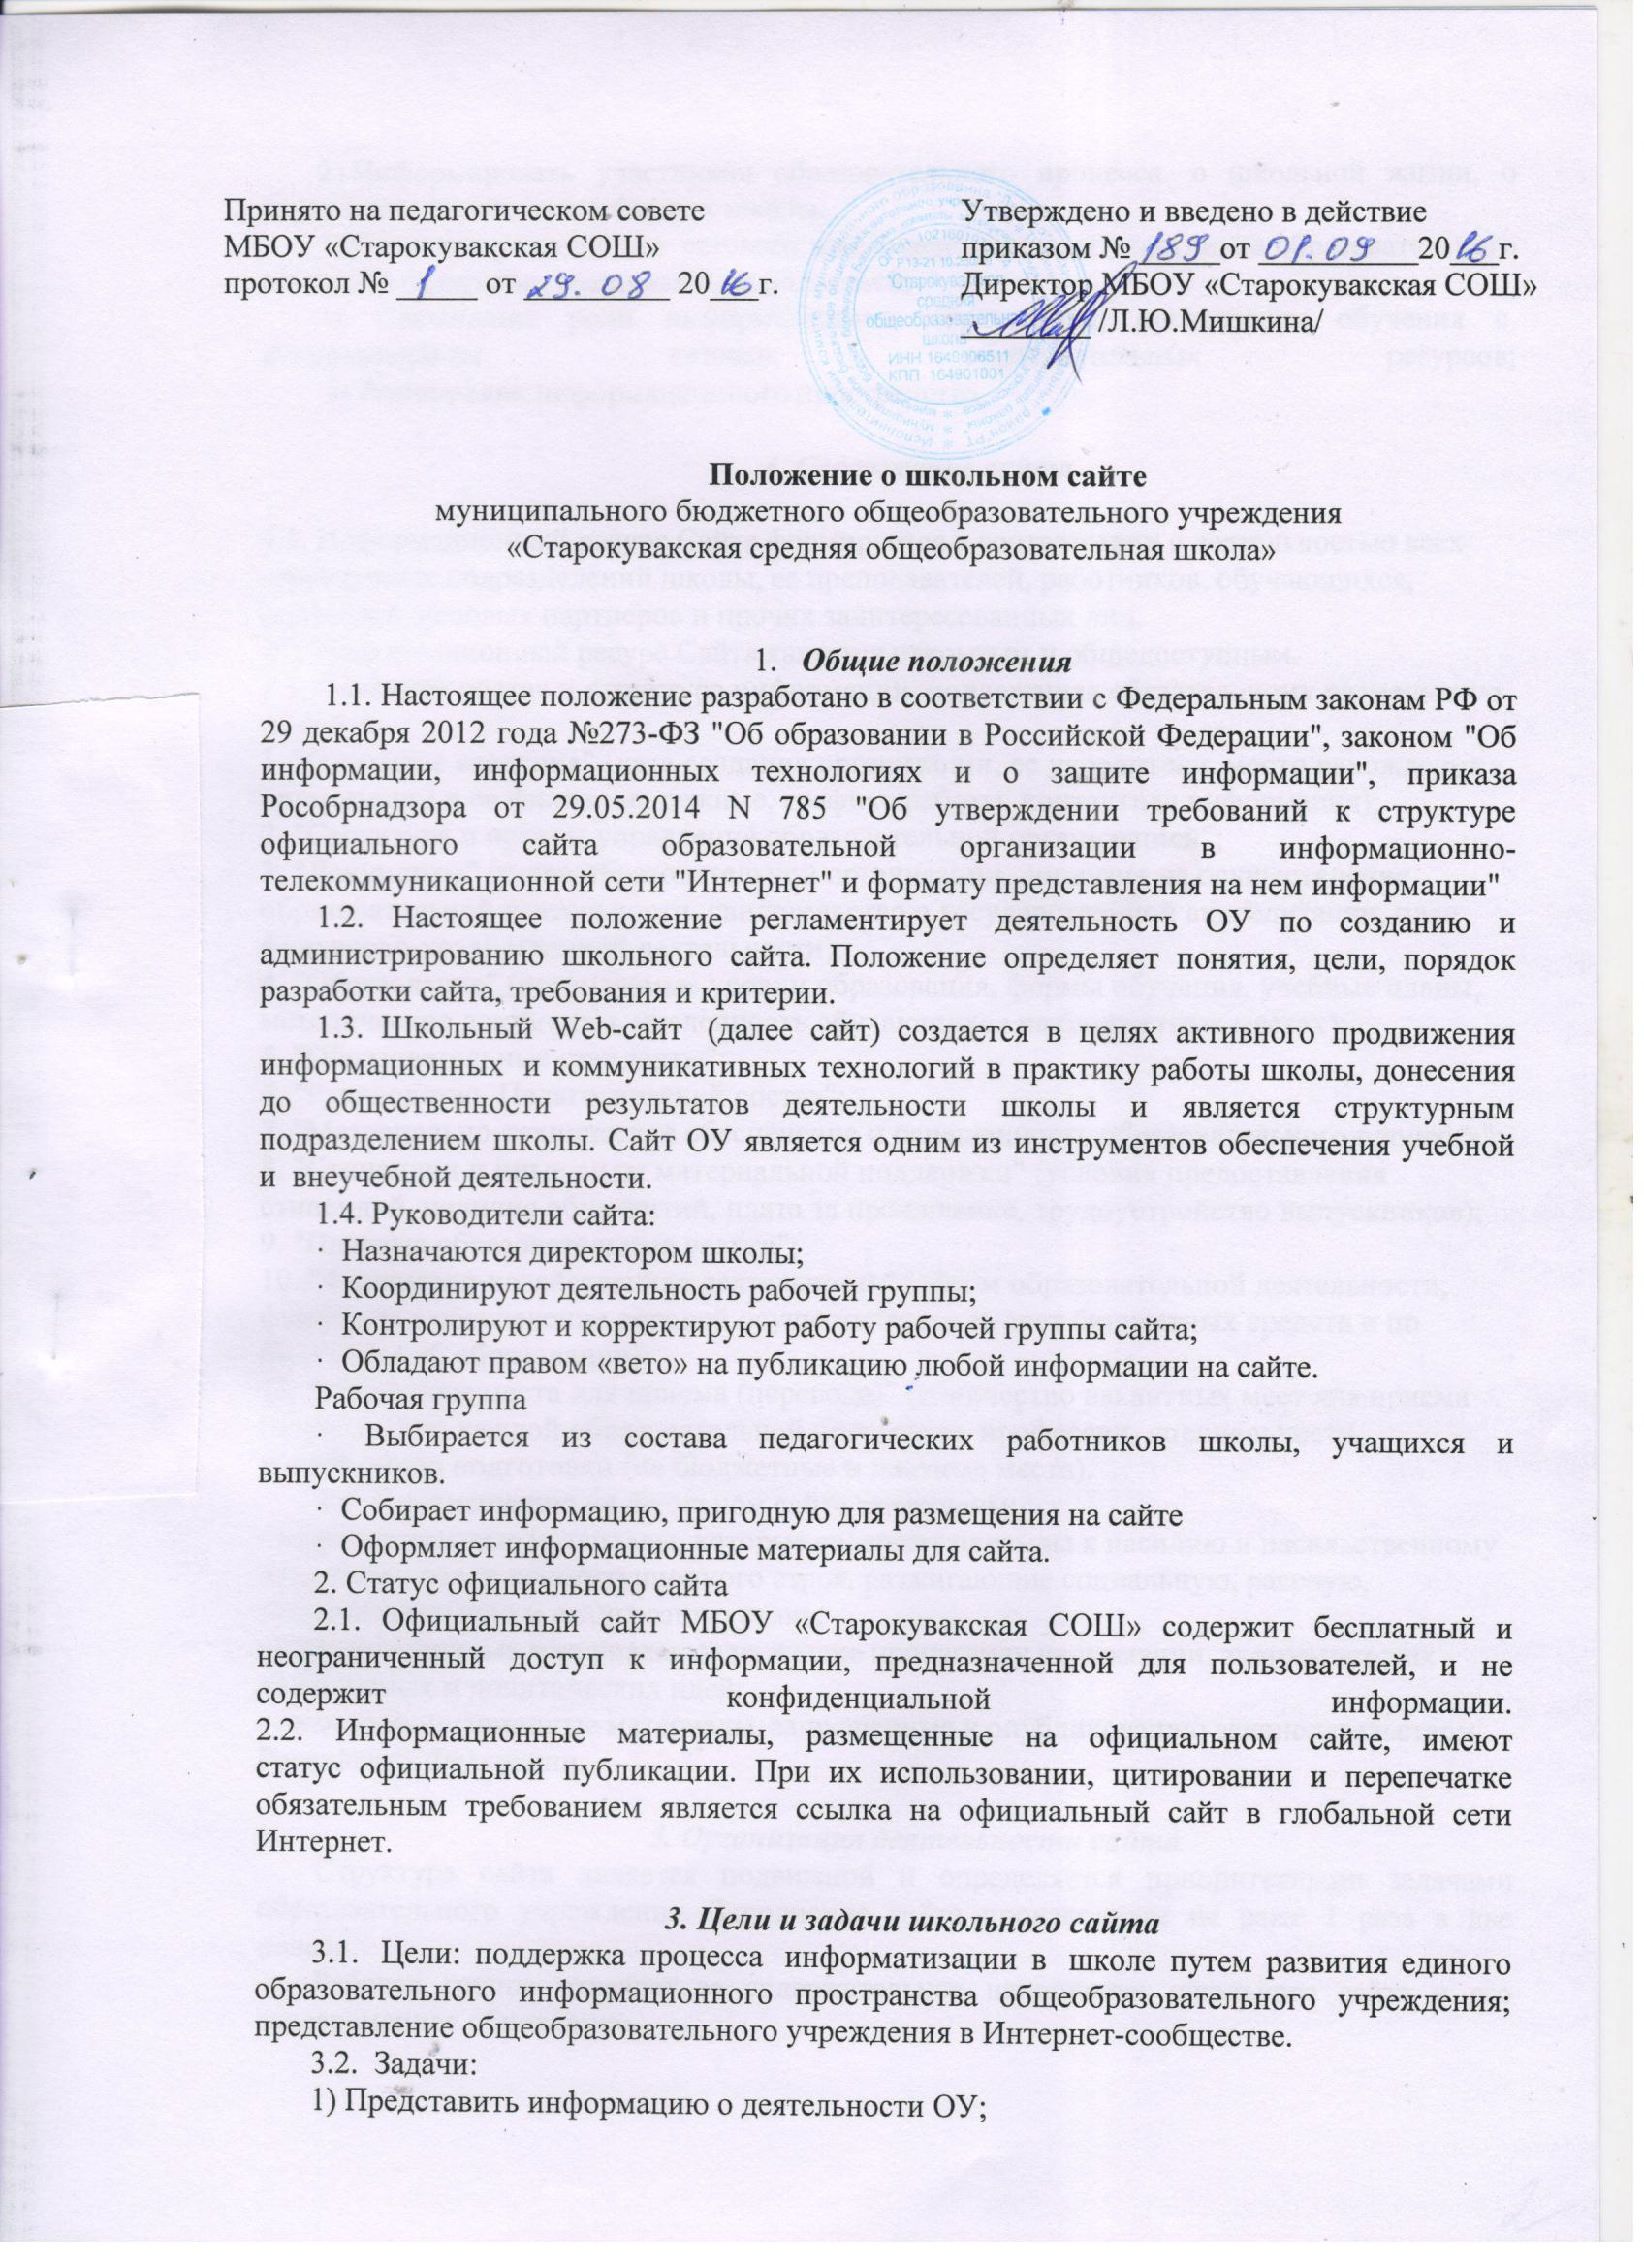

2) Информировать участников образовательного процесса о школьной жизни, о внутренних и внешних событиях школы;
3) Создание условий для сетевого взаимодействия всех участников образовательного процесса: педагогов, учащихся и их родителей;
4) Повышение роли информатизации образования, организация обучения с использованием сетевых образовательных ресурсов;
5) Расширение информационного пространства.

4. Содержание сайта
4.1. Информационный ресурс Сайта формируется в соответствии с деятельностью всех структурных подразделений школы, ее преподавателей, работников, обучающихся, родителей, деловых партнеров и прочих заинтересованных лиц.
4.2. Информационный ресурс Сайта является открытым и общедоступным.
4.3. Основной состав и структура информации, подлежащая обязательному размещению на сайте:
1. "Основные сведения" (дата создания организации, ее учредители, место нахождения организации и ее филиалов, режиме, графике работы, контактная информация);
2. "Структура и органы управления образовательной организацией";
3. "Документы" (устав образовательной организации, лицензия на осуществление образовательной деятельности, свидетельство о государственной аккредитации, план финансово-хозяйственной деятельности);
4. "Образование" (реализуемые уровни образования, формы обучения, учебные планы, методические документы, численность обучающихся на бюджетных местах);
5. "Образовательные стандарты";
6. "Руководство. Педагогический состав";
7. "Материально-техническое обеспечение и оснащенность образовательного процесса";
8. "Стипендии и иные виды материальной поддержки" (условия предоставления стипендий, наличие общежитий, плата за проживание, трудоустройство выпускников);
9. "Платные образовательные услуги";
10. "Финансово-хозяйственная деятельность" (объем образовательной деятельности, финансовое обеспечение которой осуществляется за счет бюджетных средств и по договорам об образовании);
11. "Вакантные места для приема (перевода)" (количество вакантных мест для приема (перевода) по каждой образовательной программе, профессии, специальности, направлению подготовки (на бюджетные и платные места).
4.4. К размещению на школьном сайте запрещены:
- информационные материалы, которые содержат призывы к насилию и насильственному изменению основ конституционного строя, разжигающие социальную, расовую, межнациональную и религиозную рознь;
- информационные материалы, содержащие пропаганду наркомании, экстремистских религиозных и политических идей;
- иные информационные материалы, запрещенные к опубликованию законодательством Российской Федерации.

5. Организация деятельности сайта
Структура сайта является подвижной и определяется приоритетными задачами образовательного учреждения. Заполнение сайта производится не реже 1 раза в две недели.
Рабочая группа отвечает за содержательное наполнение школьного сайта и его своевременное обновление.

